Библиотека №163 посоветовала книгу о Париже XIX века
06.10.2021
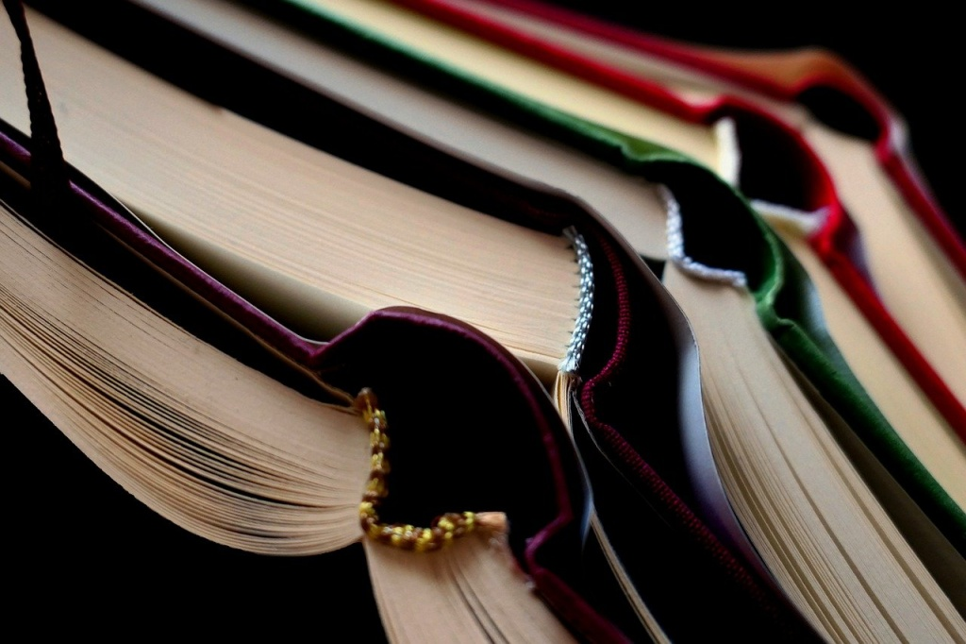
Библиотека №163 посоветовала книгу о Париже XIX века. Фото: pixabay.com
Сотрудники библиотеки №163 рассказали 4 октября о произведении, в котором можно узнать о Париже XIX века.
Они посоветовали юным читателям произведение Виктории Мас «Бал безумцев». Книга согласно возрастному цензу рекомендована для подростков старше 16 лет. Писатель издал книгу в 2020 году.
Сюжет романа описывает события в Париже, когда было обычным делом отправлять женщин в психиатрические клиники. Ребята узнают не только об исторических событиях того времени, но и прочитают о неврологе Жан-Мартене Шарко. Главной темой стали судьбы женщин XIX века и нравов общества.
Добавим, что также по роману в 2021 году режиссер Мелани Лоран сняла одноименный французский триллер. Адаптация была в производстве сразу после выхода печатной книги на рынок.
Подробнее о сюжете на странице библиотеки №163 в социальных сетях.

Адрес страницы: http://danilovsky.mos.ru/presscenter/news/detail/10305000.html
Управа Даниловского района города Москвы

